Angebot
Einführung Zoho CRM,
inkl. Digitalisierung des Sales-Prozesses
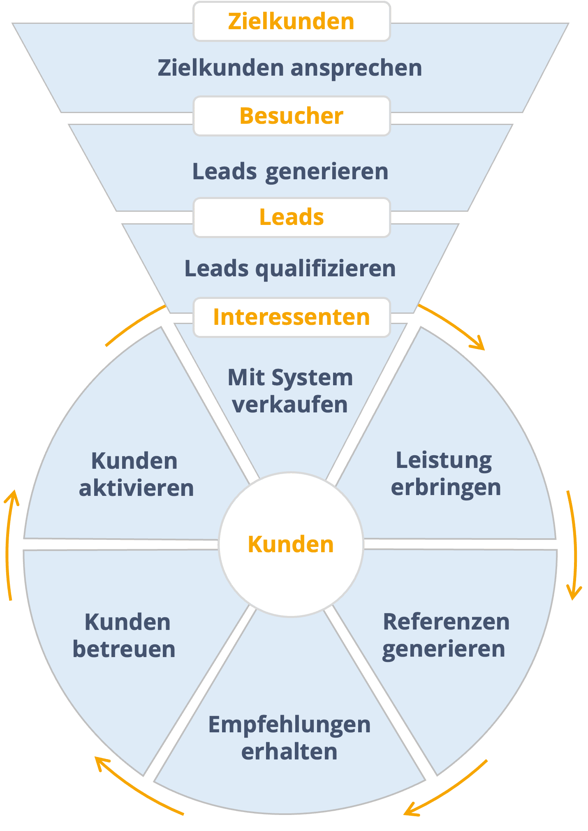
Erstellt von: | Erstellt für:
Florian Stahl  IcosMedia GmbH | Michael Trasser  Nagels Druck GmbH

Inhaltsverzeichnis:
1. Ihr Partner die IcosMedia 3
2. Implementierung in Zoho 4
3. Ihre Investition 7
4. Ihr Partner die IcosMedia 7

1. Ihr Partner die IcosMedia
Zoho Premium Partner | Seit über sieben Jahren sind wir zertifizierter Zoho Premium Partner. Unser Unternehmen zeichnet sich durch über 40 Jahre Erfahrung in der Beratung, im Training und im Coaching zur Digitalisierung von Prozessen aus. Mit dieser umfassenden Expertise haben wir IcosMedia gegründet, um unseren Kunden auch bei der technischen Implementierung bestmögliche Unterstützung zu bieten.
Zertifiziert in  25 Zoho-Zertifizierungen | Was uns von anderen Anbietern unterscheidet, ist unsere umfassende und nachgewiesene Expertise. Alle unsere Mitarbeiter sind hochqualifizierte Spezialisten mit über 25 Zoho-Zertifizierungen. Darüber hinaus sind wir Microsoft Certified Partner, KommDesk Partner (für Telefonanlagen) und Ant-Doc Partner (für Dokumentenerstellung). Zusätzlich sind wir im Qualitätsmanagement nach ISO 9001:2015 vom TÜV Süd zertifiziert, was unsere professionelle Arbeitsweise unterstreicht.
Direkter Ansprechpartner | Unsere Kunden schätzen besonders unseren kundenorientierten Ansatz. Jeder Kunde erhält einen dedizierten Projektleiter als direkten Ansprechpartner, der ihn durch das gesamte Projekt begleitet und sicherstellt, dass alle Anliegen schnell, professionell und erfolgreich erledigt werden. Als Familienbetrieb, geführt von zwei Brüdern, stehen wir unseren Kunden jederzeit persönlich zur Verfügung.
Innovationskraft | Unsere Innovationskraft zeigt sich in der jährlichen Erneuerung aller Zoho Produktzertifizierungen, die sicherstellt, dass unser Team stets auf dem neuesten Stand ist. Jede Woche veröffentlichen wir mehrere Videos auf unserem YouTube-Kanal, um aktuelle Neuheiten, Best Practices und konkrete Anwendungsempfehlungen für Zoho zu präsentieren. Unser Buch "Kunden mit System" zeigt, wie Unternehmen durch CRM-Prozesse einfacher Kunden gewinnen, besser betreuen und langfristig binden können. Zudem veranstalten wir zweimal jährlich die "Zoho Days", auf denen wir die neuesten Entwicklungen, wie aktuell das Thema Künstliche Intelligenz, vorstellen, damit unsere Kunden stets auf dem neuesten Stand der Technik sind.

Hohe Kunden-Zufriedenheit uns Zuverlässigkeit | Mit über 1.750 Bewertungen auf Bewertungsportalen, davon über 1.000 mit fünf Sternen, heben wir uns deutlich von anderen Anbietern ab und unterstreichen damit unsere hohe Kundenzufriedenheit und Zuverlässigkeit.

2. Implementierung in Zoho
Die genaue Implementierung der CRM-Grundeinrichtung, des firmenspezifischen Setups sowie der Sales-Prozesse hängt von den genauen Prozessen und Anforderungen ab.
Wir empfehlen zum Start mit einem Online-Digitalisierungs-Workshop die Ziele der CRM-Einführung genau zu definieren.
Erst nach diesem Workshop lassen sich Aufwand und Kosten präzise bestimmen, da dies davon abhängt, welche Aufgaben und Prozesse in welcher Form gewünscht sind.
Im folgenden Angebot ist ebenso berücksichtigt, Abstimmungs-Meetings, Test-Phasen, Anpassungen, Projekt-Leitung und -Dokumentation, Online-Schulungen.
Aktuell geplante Umsetzungen:
Zoho CRM Grundeinrichtung | Ein CRM kann durch die richtige Nutzung das Herzstück Ihres Unternehmens werden. Profitieren Sie durch diese Grundeinrichtung, damit auch Ihr CRM von Anfang an richtig eingerichtet ist und Sie und Ihr Team wichtige Kunden-Informationen immer sofort finden sowie einheitlich mit dem Kunden kommunizieren.  - Unternehmens-Einstellungen  - Persönliche Einstellungen  - Einrichtung Datensicherung  - Erstellung einer E-Mail-Signatur  - Erstellung einer zentralen E-Mail-Vorlage  - Anpassung der Standard-Module  - Anpassung der Aktivitäts-Module  - Erstellung personenbezogener/abteilungsspezifischer Ansichten  - Startseite anpassen  - Video-Anleitungen für einen guten Start mit Zoho CRM  Geschätzter Aufwand (Zoho CRM Grundeinrichtung): 2 Tage
Zoho CRM firmenspezifisches Setup | In einem Digitalisierungs-Workshop sollte vorab definiert werden, welches firmenspezifische Setup notwendig ist.  Typische Einstellungen sind:  - Anpassung der Module  - Benutzer, Gruppen und Berechtigungen  - E-Mail-Integration  Anleitung, damit jeder Nutzer mit seinem E-Mail Passwort selbst die Integration vornehmen kann  - Daten-Migration (werden über die Schnittstelle migriert)  Die gewünschten Umsetzungen werden noch genau festgelegt.  Geschätzter Aufwand (Zoho CRM firmenspezifisches Setup), inkl. Digitalisierungs-Workshop 5 Tage.
Sales-Prozess mit Zoho | In einem Digitalisierungs-Workshop sollte vorab definiert werden, welche Implementierungen für den Vertrieb notwendig sind.  Gewünschte Anforderungen, die im CRM abgebildet werden sollen und der Prozess digitalisiert werden soll sind:  - Leadgenerierung:  - Kalt-Akquise  - Leadqualifizierung und Digitaler Vertriebs-Prozess  - Vertriebs-Stufen mit Follow-Up-System  - Digitale-Abfrage der Daten die für eine Angebots-Erstellung im ERP nötig sind  - Reporting (Kennzahlen und Dashboards)  - Nachfass-Aktionen nach Angebots-Versand aus dem ERP, z. B.:  - Digitale-Nachfass-Kampagnen  - Telefonisch  - Per E-Mail  - Automatisierte Erinnerungen, um nachzufassen  - Digitales Wiedervorlage-System, Aufgaben-Liste  - Customer-Service, z. B.:  - Digitales Follow-Up-System  - Reporting wichtiger Vertriebs-Kennzahlen, z. B.:  - Jahres-Umsatz Ziel – Status Quo  - Jahres-Umsatz-Vergleich (Vorjahr, Vormonat, …)  - Übersicht aktueller Verkaufs-Chancen (inkl. der aktuellen Stufe, Vertriebsmitarbeiter)  - Auswertung der aktuellen Verkaufs-Chancen nach Stufen im Vertriebs-Prozess  - Umsatz nach Leadquelle  - Umsetzungsrate aus den Verkaufs-Chancen  - Gewonnen Aufträge (heute, diese Woche, …)  - Etc.  Die gewünschten Umsetzungen werden noch genau festgelegt.  Geschätzter Aufwand (Sales Prozess), inkl. Prozess-Workshop 7 Tage.
Schnittstelle zu  Microsoft Dynamics 365 Business Central | In einem Online-Meeting sollte genau definiert werden, welche Synchronisierungen zwischen Business Central und Zoho CRM erfolgen sollen.  Geplant ist, dass der Vertriebsprozess bis zum Angebots-Versand im Zoho CRM stattfindet. Dann die benötigten Daten, um ein Angebot in Business Central zu erstellen, mittels Schnittstelle übertragen werden. Nach Angebotsversand aus dem ERP, werden die benötigten Daten ins Zoho CRM übertragen, um die entsprechenden Nachfass-Aktionen erfolgreich durchzuführen. Bei Auftragserteilung wird dann der gewonnene Auftrag, wieder ins ERP synchronisiert und dort erfolgt die Auftragsabwicklung.  Geschätzter Aufwand, inkl. Prozess-Workshop zur Schnittstelle 5 Tage  Es gibt eine Schnittstelle bei Zoho Marketplace sollte diese alle Anforderungen erfüllen, wird der Aufwand niedriger ausfallen.
Zoho CRM Lizenzen | Zoho CRM kann in verschiedenen Versionen lizenziert werden. Bei den von Ihnen genannten Anforderungen empfehlen wir Zoho CRM Enterprise.  In der monatlichen Zahlung, investieren Sie je Benutzerlizenz 50 EUR, sollten Sie die benötigten Benutzerlizenzen in einer jährlichen Zahlung im Voraus wünschen, investieren Sie je Lizenz 40 EUR. Um das geplante Budget einzuhalten, kalkulieren wir mit der Jahreslizenzierung.  Ihre geplanten Lizenzen Zoho CRM Enterprise:  25 Lizenzen:  jährl. Zahlung 25 Lizenzen x 40 EUR x 12 Monate =12.000 EUR im Jahr

3. Ihre Investition
Beratung, Digitalisierungs-Workshops zur Abstimmung der technischen Anforderungen für die technischen Umsetzungen:
Mit den aktuell vorliegenden Informationen schätzen wir einen Aufwand von ca. 19 Umsetzungs-Tagen. Für einen Umsetzungstag (je nach erbrachter Leistung) investieren Sie im Schnitt 1.200 EUR zzgl. USt.
Aus den aktuell vorliegenden Informationen und unserer jahrelangen Erfahrung, wird für die gewünschten Themen eine Investition von ca. 22.800 EUR zzgl. USt. realistisch umsetzbar sein.
Lizenzierung Zoho CRM Enterprise
25 Lizenzen:
jährl. Zahlung 25 Lizenzen x 40 EUR x 12 Monate =12.000 EUR pro Jahr
Alle Angaben verstehen sich zzgl. der gesetzlichen Umsatzsteuer.
Investition:
Digitalisierungs-Workshops zur Abstimmung + technische Implementierungen 22.800,- EUR
abzgl. 12,5% Neukunden-Nachlass -2.850,- EUR
25 Lizenzen – Zoho CRM Enterprise:
jährl. Zahlung 25 Lizenzen x 40 EUR x 12 Monate (pro Jahr vorab zahlbar) 12.000,- EUR
Gesamt-Investition (mit vereinbartem Zahlungs-Plan, letzte Seite):
Implementierung, 25 Zoho CRM Enterprise Lizenzen (für das erste Jahr) 31.950,- EUR
Es gelten die allgemeinen Geschäftsbedingungen der IcosMedia GmbH wie unter www.icosmedia.de/agb veröffentlicht.

4. Ihr Partner die IcosMedia
Warum Sie sich für eine Zusammenarbeit mit der IcosMedia entscheiden sollten:
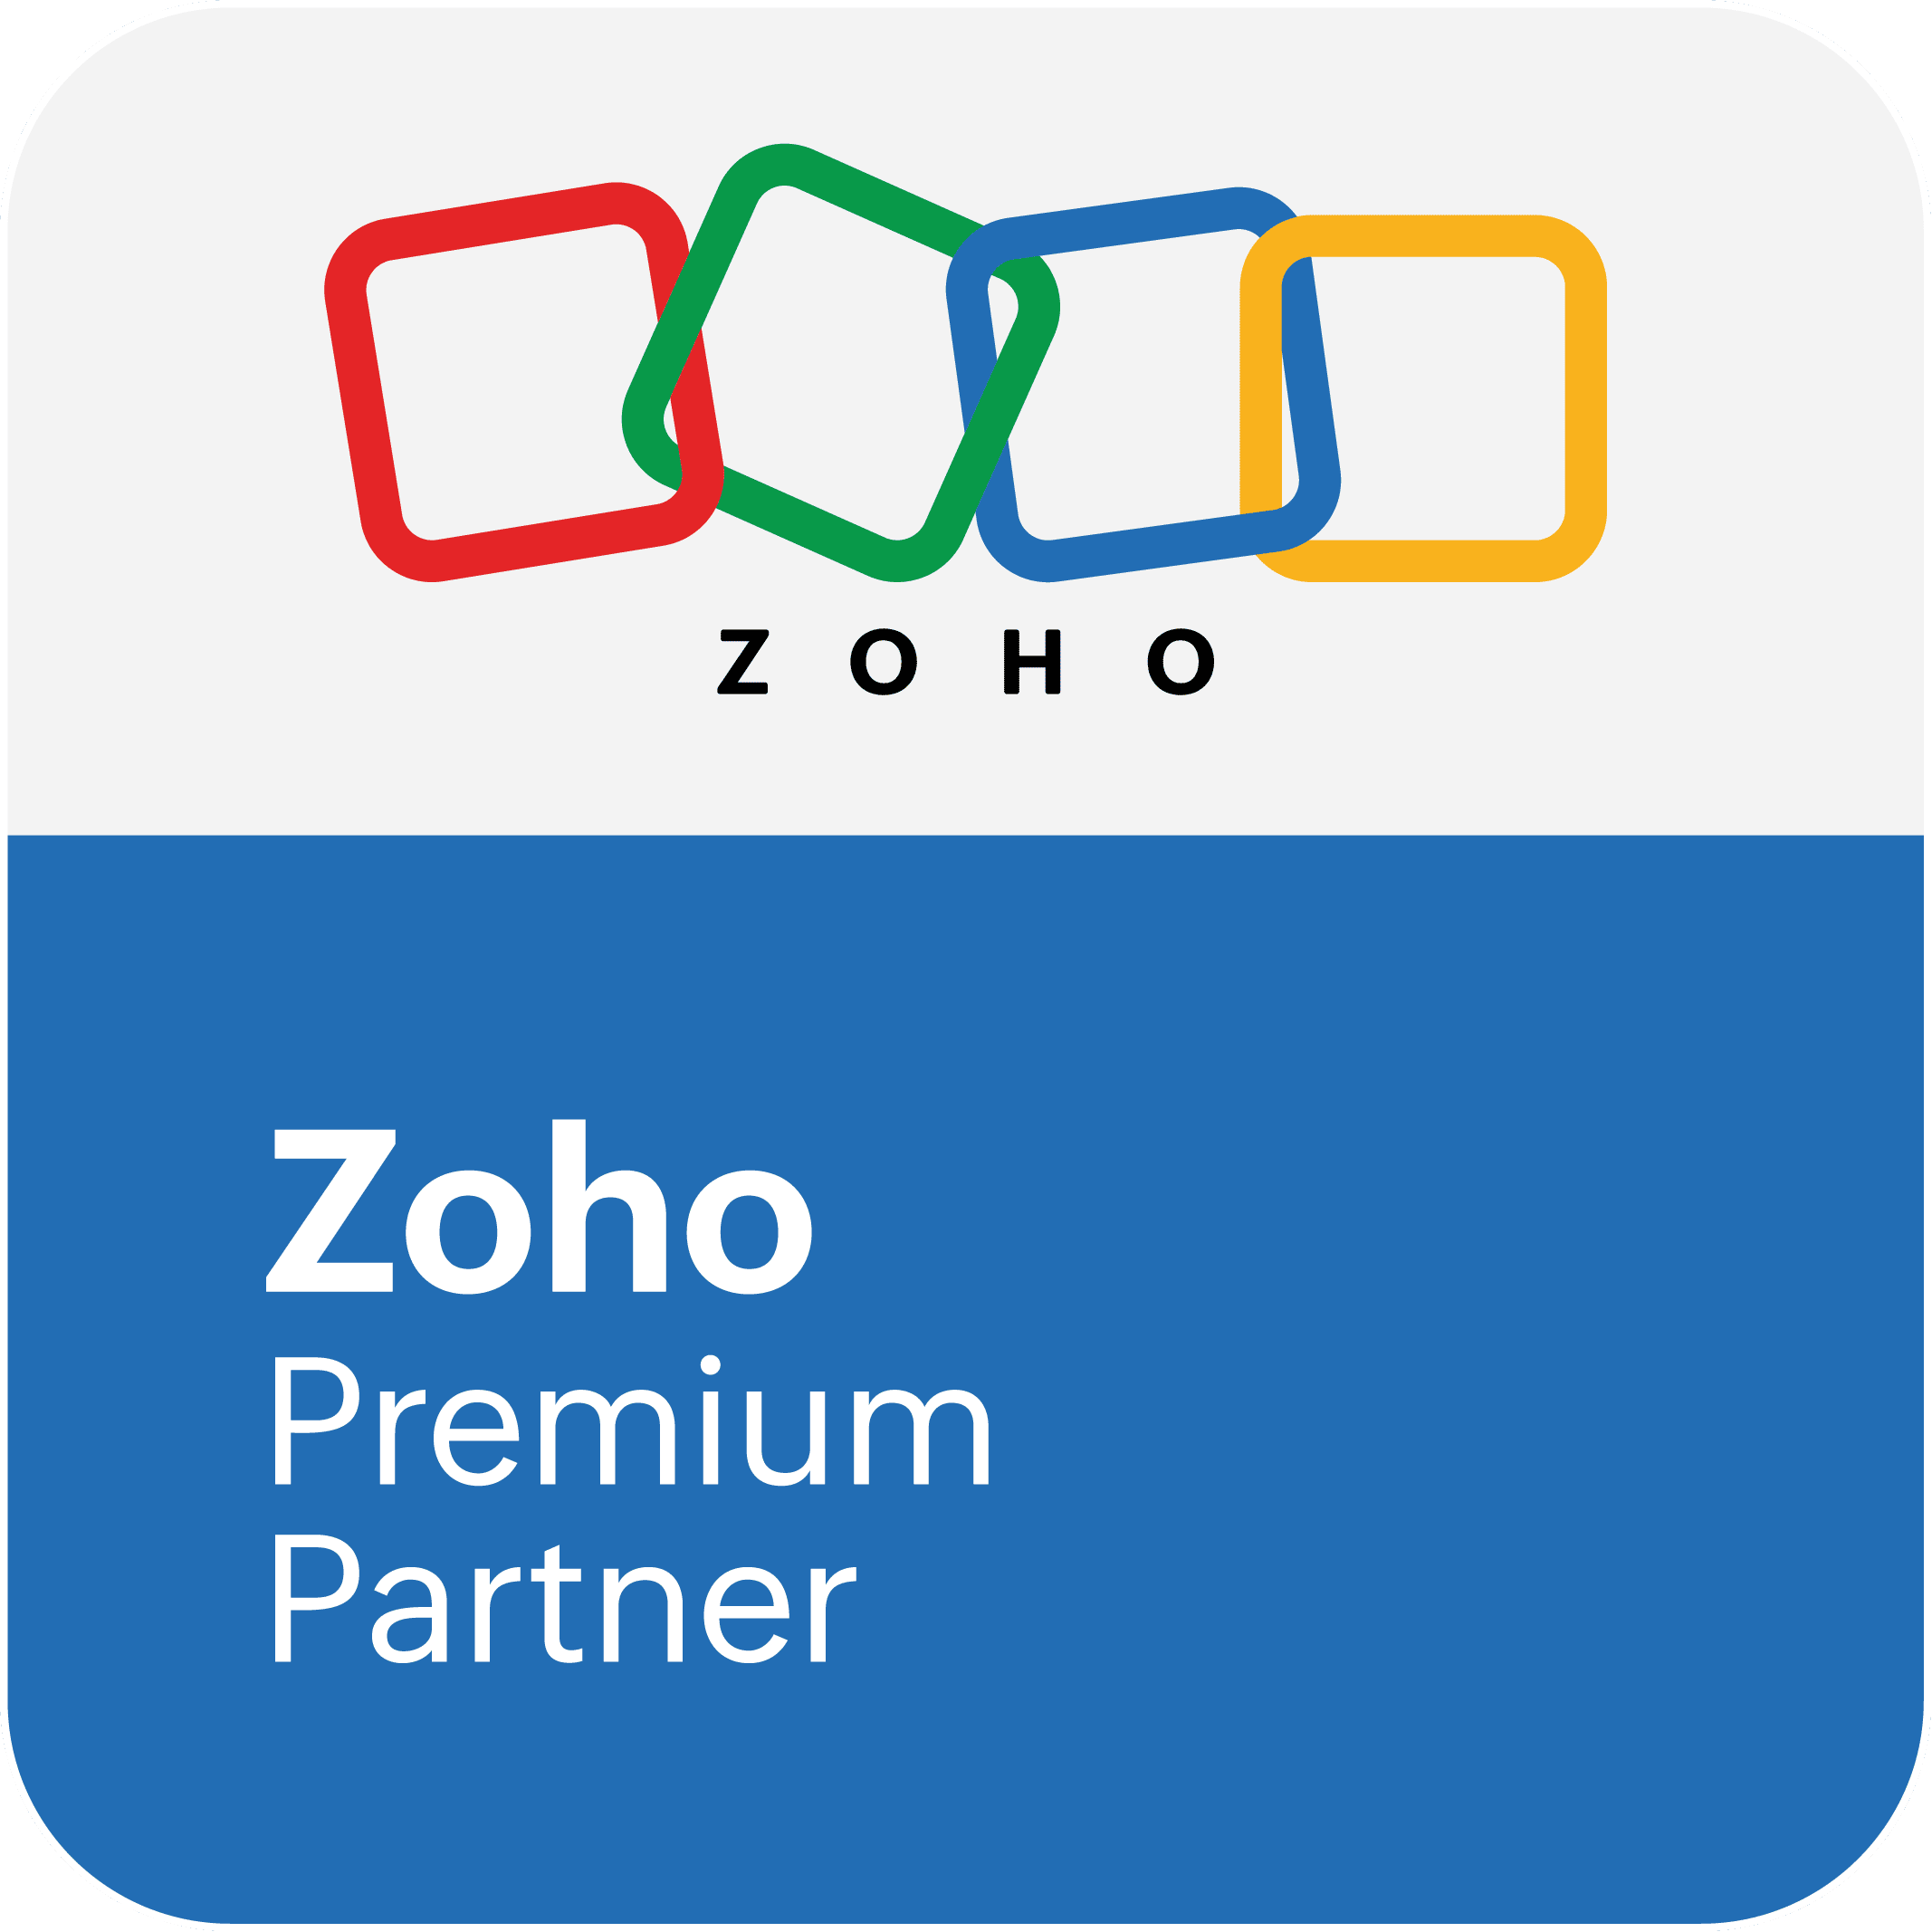 | Als langjähriger Zoho Premium Partner setzen wir seit 2018 automatisierte und digitalisierte Kunden-Systeme für Kunden mit Zoho um.
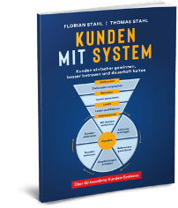 | Kunden mit System  Wie Sie mit CRM-Prozesse Kunden einfacher gewinnen, besser betreuen und langfristig binden.  Mit unserem Amazon-Bestseller-Buch zum Thema Kunden-Systeme zeigen wir, wie zeitgemäße Neukundengewinnung, Leistungserbringung und Kundenbetreuung in der digitalen Welt funktioniert.
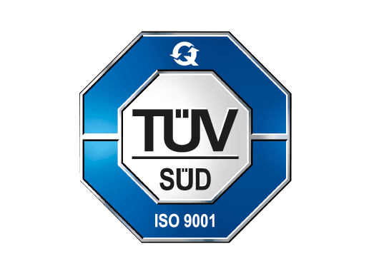 | Zertifiziertes Qualitätsmanagement  Unser Unternehmen ist nach ISO 9001:2015 zertifiziert – das garantiert strukturierte, qualitätsgesicherte Prozesse und eine kontinuierliche Verbesserung. Für Sie bedeutet das: verlässliche Ergebnisse, höchste Standards und nachhaltige Umsetzung Ihrer Digitalisierungsprojekte.
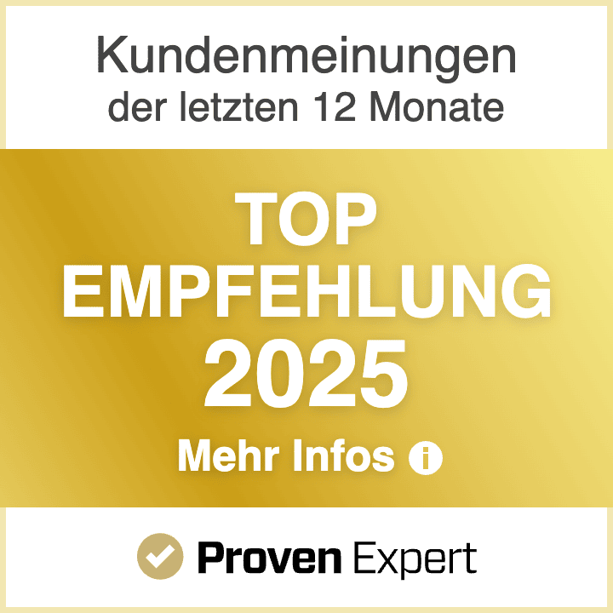 | Top-Bewertungen bei ProvenExpert  Seit vielen Jahren bewerten unsere Kunden die Qualität unserer Leistungen mit Top-Bewertungen auf ProvenExpert und anderen Bewertungs-Plattformen.  Hier finden Sie über 1.750 Top-Bewertungen bei ProvenExpert: https://www.provenexpert.com/icos
Wir freuen uns auf eine erfolgreiche Zusammenarbeit!
Bis bald und herzliche Grüße aus der IcosMedia
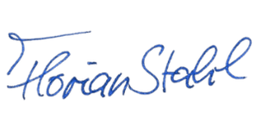
Florian Stahl
IcosMedia GmbH
Auftrag – Einführung Zoho CRM, inkl. Digitalisierung des Sales-Prozesses
Unternehmen Nagels Druck GmbH
Straße / Hausnummer Hooghe Weg 11
PLZ / Ort 47906 Kempen
Ansprechpartner
Telefon +49 (0) 2152 2099 0
E-Mail
Gesamt-Investition 31.950,- EUR zzgl. USt. (Implementierung, Lizenzierung für das 1. Jahr)
Zahlungsvereinbarung Implementierung Zoho CRM
25% bei Auftragserteilung
25% nach Zoho CRM Grundeinrichtung und firmenspezifischen Setup
25% nach Erstellung der Schnittstelle
25% nach Umsetzung des Sales-Prozesses
Lizenzierung:
jährl. Zahlung 25 Lizenzen x 40 EUR x 12 Monate =12.000 EUR pro Jahr
wird separat von uns berechnet bei Einführung.
Alle Angaben zzgl. gesetzlicher USt.
Es gelten die allgemeinen Geschäftsbedingungen wie unter https://www.icosmedia.de/agb/ veröffentlicht.
Wir nehmen das Angebot an:
Firmenstempel
……………………………………… …………………………………………………
Datum, Ort rechtsgültige Unterschrift zur Bestätigung
Bitte senden Sie Ihre Bestellung - per E-Mail an fst@icosmedia.de

